Mladinski pevski zbor, 26.5. in 2.6. 2020

Upam, da vam je bila pesem Banaha všeč in da ste se jo lahko približno naučili, ter ji dodali kakšen gib. Pesem se uči in ponavljaj še naprej.

Danes pa sem dodala še en swing kanon, ki sem ga našla med notami.
- Upevanje
-za začetek se upoj z že znanimi upevalnimi vajami

- Oglej si notni zapis.
- Na glas preberi besedilo, sestavljeno iz zlogov.

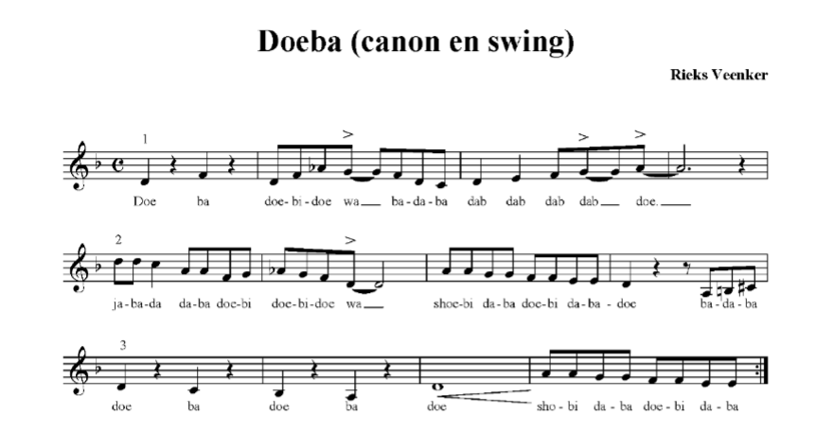

- Poslušaj izvedbo kanona: https://youtu.be/UzvkO5kNzeo

- Nauči se melodijo.

Uspešno delo in obilo zabave ob petju

